ПОДРОСТКИ от 15 до 18 лет
1 оборот листовки

ПОСЕЩЕНИЕ СТОМАТОЛОГА:
- два раза в год

Осмотр детей для ранней диагностики кариеса зубов и его осложнений.
Выявление зубочелюстных аномалий и раннего ортодонтического лечения.
Контроль состояния десен
Рекомендации по правилам чистки зубов.
Подбор средств гигиены полости рта.
Снятие зубных отложений и налета (по необходимости)
ЧИСТКА ЗУБОВ:
Процедура по уходу за полостью рта должна быть регулярной и осуществляться утром после завтрака и вечером перед сном.
Время чистки зубов – 3 минуты.
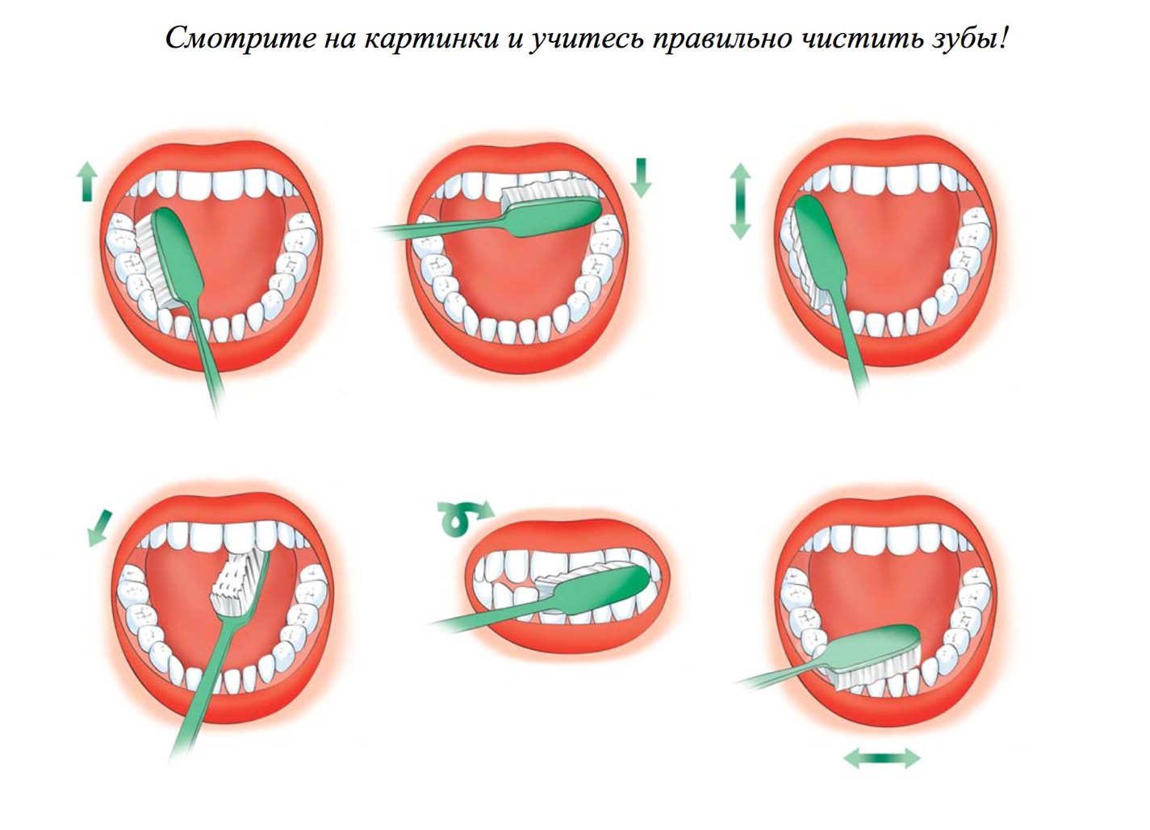

ОСНОВНЫЕ СРЕДСТВА ГИГИЕНЫ ПОЛОСТИ РТА:
- Мануальная зубная щетка/ электрическая зубная щетка
- Зубная паста (по рекомендации врача – стоматолога)

Профилактическая мануальная зубная щетка должна иметь:
щетину средней степени жесткости;
закругленные и полированные кончики щетинок;
закругленную форму головки размером, соответствующим величине
зубов;
небольшую головку, что обеспечивает маневренность в полости рта;
объемную ручку для лучшего удержания щетки в руке.
Для подростков электрическая зубная щетка должна быть такой:
С профилактической щёткой-насадкой
С двухуровневым расположением щетины
Иметь две степени жесткости – среднюю и мягкую, с индикацией
степени износа щетины
С круглой головкой
С умеренной вибрацией

ДОПОЛНИТЕЛЬНЫЙ СРЕДСТВА ГИГИЕНЫ ПОЛОСТИ РТА:
- Зубная нить
- Ополаскиватель
- Пенки
- Зубные ёршики
- Жевательная резинка (без сахара)
- Скребок для языка
- Ирригатор
Зубные ёршики используются для удаления налета из межзубных промежутков. Особенно важно использовать зубные ёршики пациентам с заболеваниями пародонта, несъемными ортопедическими и ортодонтическими конструкциями в полости рта.
Зубную нить рекомендуется использовать перед чисткой зубов зубной пастой, а если вы применяете ополаскиватель, то - после зубной пасты, перед процедурой ополаскивания.
Зубные нити или флоссы, были разработаны специально для очищения труднодоступных для щетки контактных поверхностей зубов.
Флоссы изготавливаются из специального синтетического волокна. Они могут быть вощеными и не вощеными, круглыми и плоскими. Так же эффективны зубные нити со специальными профилактическими пропитками, которые укрепляют эмаль зуба в труднодоступных местах.
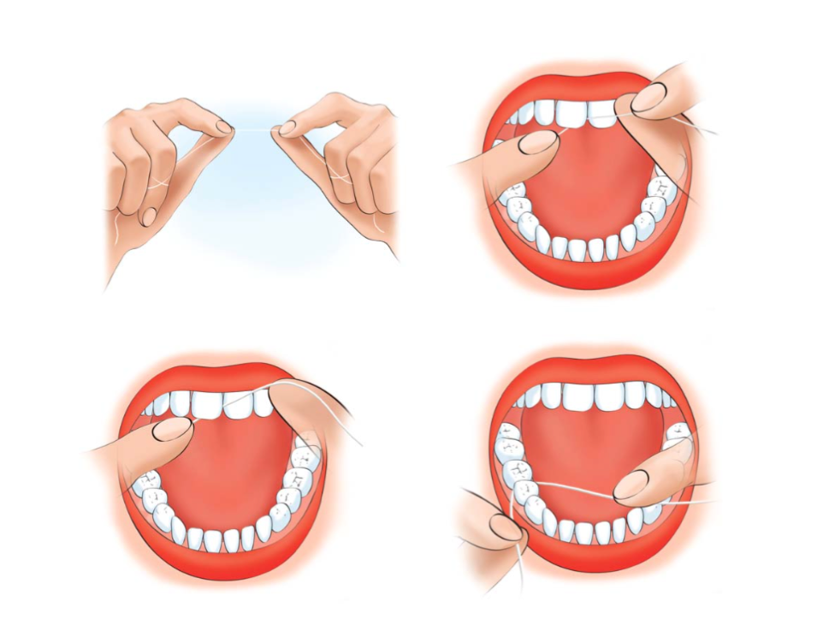
Рекомендуется ополаскиватель полости рта, как дополнительное средство гигиены, т.к. он хорошо очищает межзубные промежутки и обладает дезодорирующим действием. Ополаскиватель должен содержать фторид и не иметь в составе спирт. Полоскать рот в течение 1 минуты, не глотать.
Применение зубных ополаскивателей позволяет уничтожать значительную часть бактерий, остающихся после чистки зубной щеткой. Благодаря улучшению состояния десен снижается риск появления пародонтита и других стоматологических заболеваний. Ополаскиватели для зубов помогают поддерживать их белизну, укрепляют эмаль, борются с образованием зубного камня и предотвращают образование кариеса.
Ирригация полости рта осуществляется с помощью ирригатора путем подачи постоянной или пульсирующей струи воды под давлением. Оказывает очищающее, массирующее действие и лечебный эффект. Время процедуры на десну одной челюсти составляет 2-3минуты.
ВНИМАНИЕ! Использование ирригаторов для гигиены полости рта не может полностью заменить зубную щетку.
Пенка используется для очистки зубов тогда, когда нет возможности использовать обычную зубную щетку. Действие пенок выражается в очистке и выравнивании кислотно-щелочного баланса в полости рта, что предупреждает рост зубного налета и развития в нем патогенных микроорганизмов.
Скребок для языка необходимо использовать ежедневно для удаления налета с поверхности языка.
Ксилит (ксилитол) обладает выраженным противокариозными свойствами: обладает специфическим противомикробным действием в отношении к наиболее кариесогенным микроорганизмам, ускоряет слюноотделение, улучшает самоочищение полости рта и повышает способность слюны к укреплению эмали зубов. Использование жевательных резинок, содержащих ксилит, рекомендуется после приема пищи в течение 10-15 минут.
ВНИМАНИЕ! Однако необходимо помнить, что избыточное поступление ксилита в организм может привести к нежелательным побочным эффектам, так как способствует диарее. Суточная доза ксилитола для взрослого человека от 30 до 50 грамм.

ПРОФЕССИОНАЛЬНАЯ ГИГИЕНА ПОЛОСТИ РТА (чистка зубов) – система лечебно-профилактических мероприятий, выполняемых в условиях стоматологической клиники, направленная на профилактику возникновения и прогрессирования заболеваний полости рта. При этом врач или гигиенист удаляют налет и зубной камень, полируют поверхности зубов.
Профессиональная гигиена полости рта должна осуществляться минимум 1 раз в год.

ПИТАНИЕ:
Полезные для зубов продукты должны содержать небольшое количество сахара, достаточное количество витаминов и минеральных веществ. Полезно употреблять твердую пищу, сырые овощи и фрукты.
Исключить употребление сахаросодержащих продуктов (сладости, печенье и т.п.) между основными приемами пищи.
Исключить употребление сладких газированных напитков.
Полезные продукты для зубов  Сырые овощи и фрукты  Орехи, сухофрукты  Молоко, сыр, мясо  Рыба, чай | Вредные продукты для зубов  Карамель, леденцы, шоколад  Сладкие газированные напитки  Сахаросодержащая жевательная резинка

КАРИЕС

Причиной развития данного заболевания является не регулярная гигиена полости рта или ее отсутствие, употребление высоко углеводистой пищи.

Для профилактики кариеса зубов необходимо периодически посещать стоматолога с целью профессиональной чистки зубов, покрытия зубов фторидсодержащим лаком.

ГИНГИВИТ

Это воспаление десен, которое сопровождается кровоточивостью при чистке зубов. При отсутствии лечения гингивит может вызвать заболевание - пародонтит и привести к потере зубов.

ВНИМАНИЕ! В этом возрасте продолжаются гормональные изменения в организме, что отражается на состоянии десны и тканей пародонта (появляется «юношеский» гингивит), в стоматологическом кабинете, при этом, Вам будут своевременно назначены профилактические мероприятия и если необходимо, проведено лечение зубов.

Помните, что к стоматологу необходимо обращаться,

когда ребёнок здоров и не испытывает зубную боль!

